Vivaldi’den Esintiler dizisindeki resimler, dış dünyadan hareket etmemekle birlikte yine de doğanın sembollerle ifade edilmesi gibi bir görünüm sunarlar. Örneğin ilkbaharın işlendiği bu resim (Resim 20) içinde neyi barındırmaz ki? Cıvıl cıvıl ötüşen kuşların,yemyeşil bayırların, zevkten sarhoş olmuş dans edip eğlenen canlıların olmadığını kim söyleyebilir. Baharın bütün o canlılığını, heyecanını ve yeniden doğuşunu hangi nesnel anlatımla betimleyebiliriz? Kuşkusuz ki bu konuda en usta sanatçı bile yetersiz kalacaktır. “Biçimde soyut olan ne kadar serbestçe ortadaysa, o kadar saf ve bu arada ilkel bir tını verir. Yani, figüratif ögenin az ya da çok fuzuli olduğu bir bestede bu figüratiflik de az ya da çok terk edilip yerine

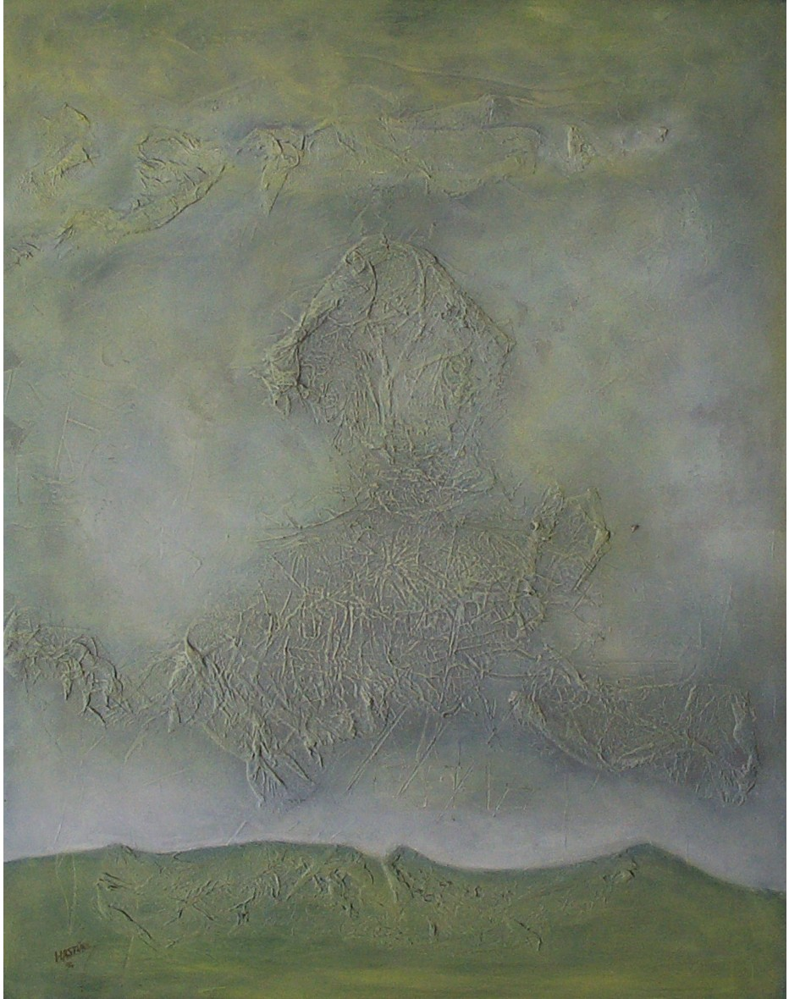
Resim 21: M. Hastürk, Vivaldi’den Esintiler VI , tuv.üz.yb, 80x100

salt soyut ya da bütünüyle soyuta dönüştürülmüş figüratif biçimler konulabilir” (Kandinsky, 2009, 58). Yazıdaki harfler gibi belirlenmiş ve ezberlenebilen sembollerden farklı olarak görsel anlatımın soyutlanarak sadeleştirilmesi ve ruha etki eden müziğin ritminin gözle görünür bir biçimde belirginken yine de farklı kişilere göre farklı okumalara fırsat vermesi soyut resmi daha gizemli hale getirmektedir.

(Resim 21), ilk bakışta çok bilindik bir peyzaj resmi gibi duruyor. Resmin alt kısmında sıra dağları andıran biçim yapısı resme somut bir doğa izlenimi veriyor. Yeşile bürünmüş dağların üzerindeki gökyüzüne benzer alanda soyut bir anlatım içeren biçimler sözkonusu. Onun da üzerinde gökyüzü olduğu izlenimi veren biraz da kolajın etkisiyle hacimlenmiş bulutu andıran şekiller yer alıyor.

İlkbahar, tamamıyla doğaya hakim olmuş, hareket, canlılık ve coşku yerini doğum öncesi dinginliğine bırakmış, adeta müziğin andante bölümündeki kadar yavaş ve yumuşak ritmin görsel yansıması gibi. Yemyeşil bir yüzey üzerinde, sadece ışık rengi olarak kullanılmış olan sarı, gün ışığının yeryüzüne yansıması gibi her tarafı aydınlatıyor. Dağlar ve ovalar üzerinde dans eden ışık gökyüzünü de yalayıp maviden yeşile boyamış. Işığın altında yer yer gözüken soğuk gri-mavi baharın serin ve hafif esintisini hissetirirken çoğunlukla aydınlanmış olan alanlarda da sıcağı müjdeleyen bir görüntü sunuyorlar.

Müziğin tınısı kulağı okşar bir şekilde duyulurken, yaylı çalgıların yaylarının teller üzerinde çok hafif bir şekilde kaydığı hissedilir. Oldukça yalın ve minimalist bir yaklaşım sergilenen resimde, gerçek bir doğa görüntüsünden çok, müziğin konusuna koşut olarak alımlamayla oluşturulmuş imgelerin yaratılışı sunulur. Yaratma ediminin sanatın ta kendisi olduğu düşünüldüğünde, bu yaratı oluşurken, gerçek doğadan hareket edilmeden salt müzğin soyut etkisi ve bilinçaltı diğer birikimlerin harmanlanması, imgelem dünyasını oluştururken, belki de bunlara doğa nesnesi birtakım kırıntıların etkisi de kendiliğinden katılacaktır. Her ne olursa olsun sonuçta üretilen yapıtın yüzeyi kullanma, biçimsel arayışlarda non-figüratif eğilim, perspektif yerine espasla oluşturulan derinlik, vb. resmin yapısal özellikleri her ne kadar doğayı andırsa bile -ki bu da olsa olsa müziğin anlatımıyla ilgili düşsel bir kurgulamadır- yine de (Resim 21)’in soyut bir resim olmadığı söylenemez.

Vivaldi’nin yazı, ilk bölüm olan allegroda, yakıcı güneş altında tembel ve durgun bir atmosfer sunar. (Resim 22)’de yazın o kavurucu sıcağı bütün yüzeyi kaplayan kırmızıyla vurgulanmış yine ilkbahar resmine benzer küçük delik gibi şekiller de yüzeye belli bir denge sağlayacak şekilde yayılmışlar. Bu küçük delikler veya pencereler kasvetli olan havaya biraz olsun nefes aldırıyorlar. Birbirine yakın veya uzak küçüklü büyüklü yıldızların oluşturduğu bir galaksi görünümünde, müziğin sakin yavaş ritmine uygun olarak boşlukta ağır ağır dolaşan bu semboller sanki yeni bir alfabenin harflerini oluşturuyorlar. Yaylılardan kemanın ince ve yanık sesi titrek bir tını oluşturuyor.

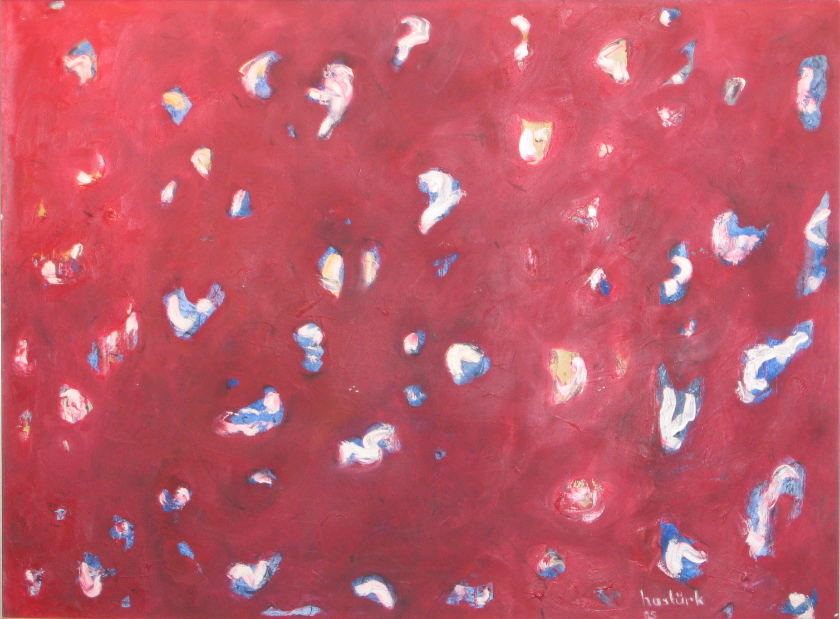
Resim 22: M. Hastürk, Vivaldi’den Esintiler VII, tuv.üz.yb, 80x120

Son bölüm olan prestoda fırtına çıkar (Resim 23). Bardaktan boşanırcasına yağan yağmur tarlaları doldurur. Güneşin keskin ışıkları suda parlar. Gökyüzü ve yeryüzü, yağmurun yeri ve göğü buluşturmasını anlatırcasına resimde aynı renklerle boyanmışlar. Resmin bütününde salt iki karşıt renk kullanılmasına rağmen, bu renkler arasındaki geçişler oldukça yumuşaktır. Doğa olaylarının şiddeti, müziğin yumuşak tınısının resmin üzerinde hissedilmesini engellemiyor. Bu yaz kurak bir yaz değildir. Bol yağışlı ve oldukça bereketlidir. Uyumlu ve ağırbaşlı bir ritim resmin bütününe hakim olurken, renkler hem çarpıcı hem de aynı oranda dingin ve uyumludur. Kontrast iki renk olan kırmızı ile yeşilin oluşturduğu bu harmoni çatışanı değil aksine uzlaşanı temsil etmektedir.

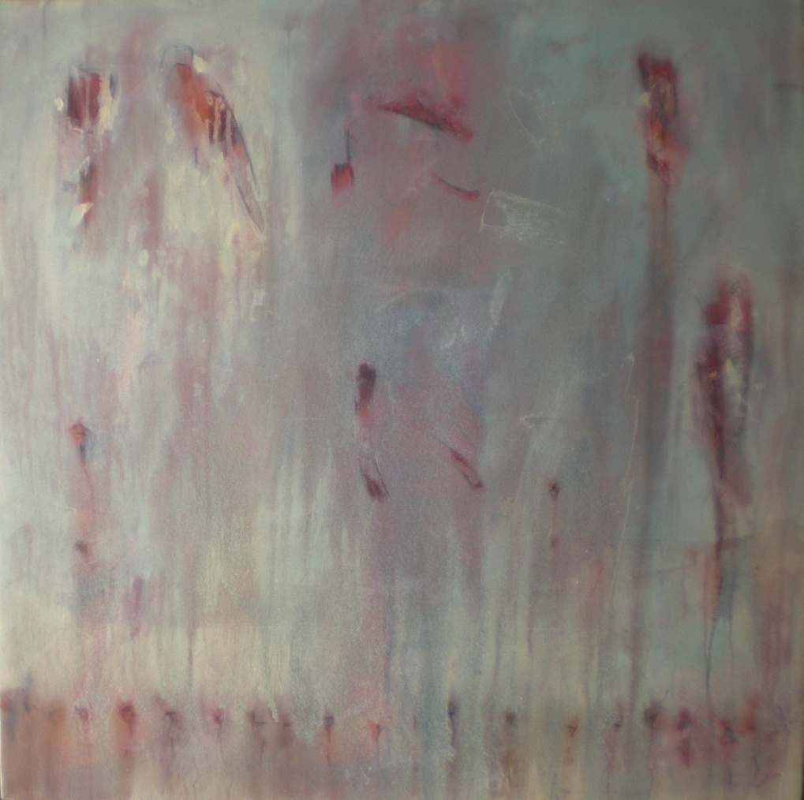
Resim 23: M. Hastürk, Vivaldi’den Esintiler VIII, tuv.üz.akrilik, 100x100

Müzik anlatımıyla, yaz yağmurlarının bol olduğu bir coğrafyanın betimlenişi, görsel olarak resim yüzeyine akriliğin suluboya tadında kullanılmasıyla ıslak ve saydam bir görünüm olarak aktarılmıştır. İki kontrast rengin ve onların birbirlerine geçişleriyle oluşan yumuşak ara değerler resmin dengeli ve dingin bir görünüme bürünmesinin nedenini oluşturuyor. Derinlerde kendini hissettiren ve yer yer aralardan gayet parlak bir şekilde kendini gösteren kırmızılar, resme görsel açıdan canlılık kazandırırken, aynı zamanda yaz mevsiminin yağmura rağmen ne kadar kavurucu sıcak olabileceğini göstermektedir.

